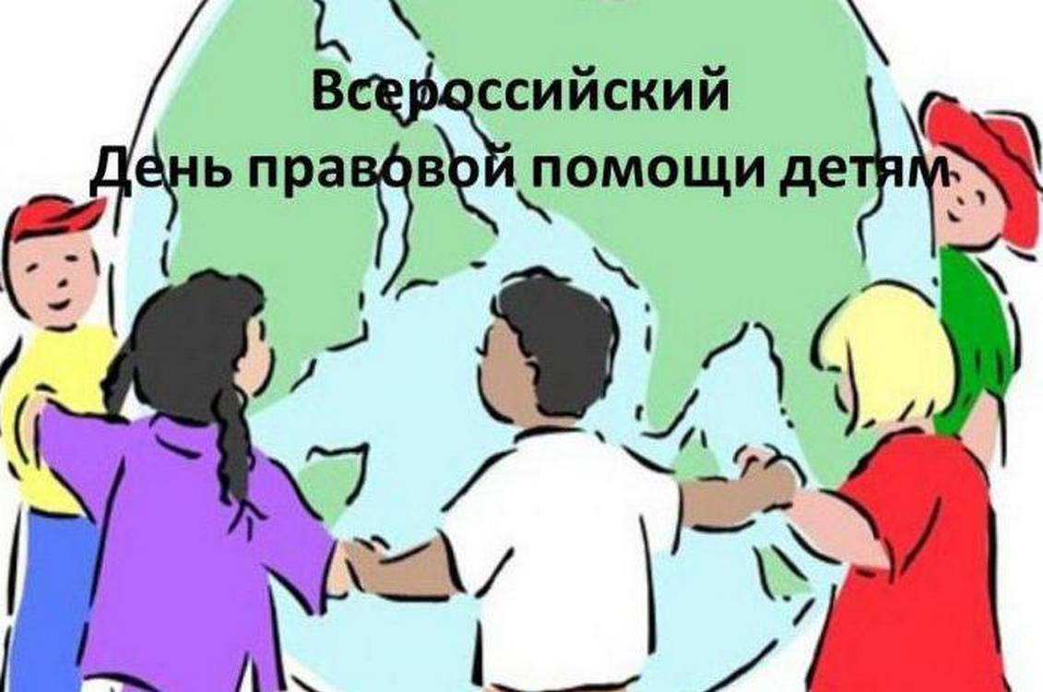
19 ноября 2021 г. Государственное казенное учреждение Самарской области "Государственное юридическое бюро по Самарской области" проводит Всероссийский день правовой помощи детям.
Основная задача Всероссийского дня правовой помощи детям – правовая помощь детям-сиротам и детям, находящимся в трудной жизненной ситуации, юридических аспектов опеки, алиментных обязательств и другим правовым вопросам детско-родительских отношений, а также широкое информирование граждан о возможностях системы бесплатной юридической помощи.
Мероприятие "Всероссийский день правовой помощи детям" будет проходить на базе ГКУ СО "Государственное юридическое бюро по Самарской области" и его структурных подразделений в формате дня открытых дверей с соблюдением мер по профилактике распространения новой коронавирусной инфекции (COVID-19), действующих на территории Самарской области.

